5.1

（1）存储量为6\*8\*6 = 288 byte

（2）LOC（5，7）= 1000 + 47\*6 = 1282

（3）LOC（1，4）= 1000 + 12\*6 = 1072

（4）LOC（4，7）= 1000 + 46\*6 = 1276

5.8

观察知，准对角矩阵以四个元素为一组

当i=j且为奇数时，k= i+j-2

当i=j且为偶数时，k= i+j-1

于是可以归纳得到

i为奇数时，k= i+j-2

i为偶数时，k= i+j-1

故k = j-（i % 2）-1 +i

5.11

GetHead 是取出表中的表头

GetTail 是将表中除表头外的部分制成一个表取出来

即GetHead【(（a,b）,(c,d))】=(a,b)

GetTail 【(（a,b）,(c,d))】=((c,d))

(1) GetHead( GetTail( GetTail( L1 ) ) )

(2) GetHead( GetHead( GetTail( L2 ) ) )

(3) GetHead( GetHead( GetTail( GetTail( GetHead( L3 ) ) ) ) )

(4) GetHead( GetHead( GetHead( GetTail( GetTail( L4 ) ) ) ) )

(5) GetHead( GetHead( GetHead( GetTail( GetTail( L5 ) ) ) ) )

(6) GetHead( GetTail( GetHead( L6 ) ) )

(7) GetHead( GetHead( GetTail( GetHead( GetTail( L7 ) ) ) ) )

5.12

（1）

^

^

1

（2）

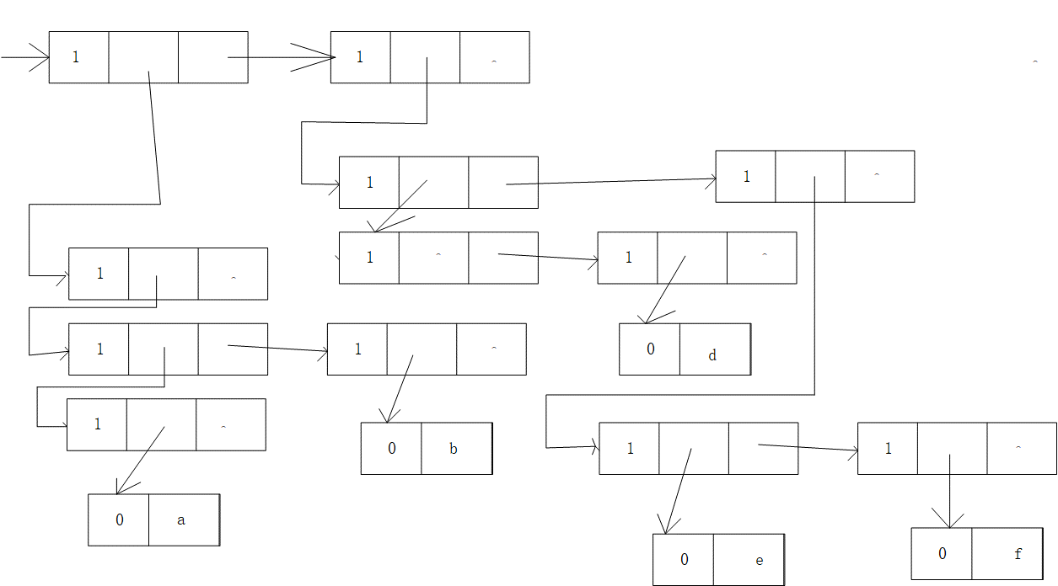

5.15

写出求给定集合的幂集的递归定义

记集合为A,其中的元素a，

递归定义：